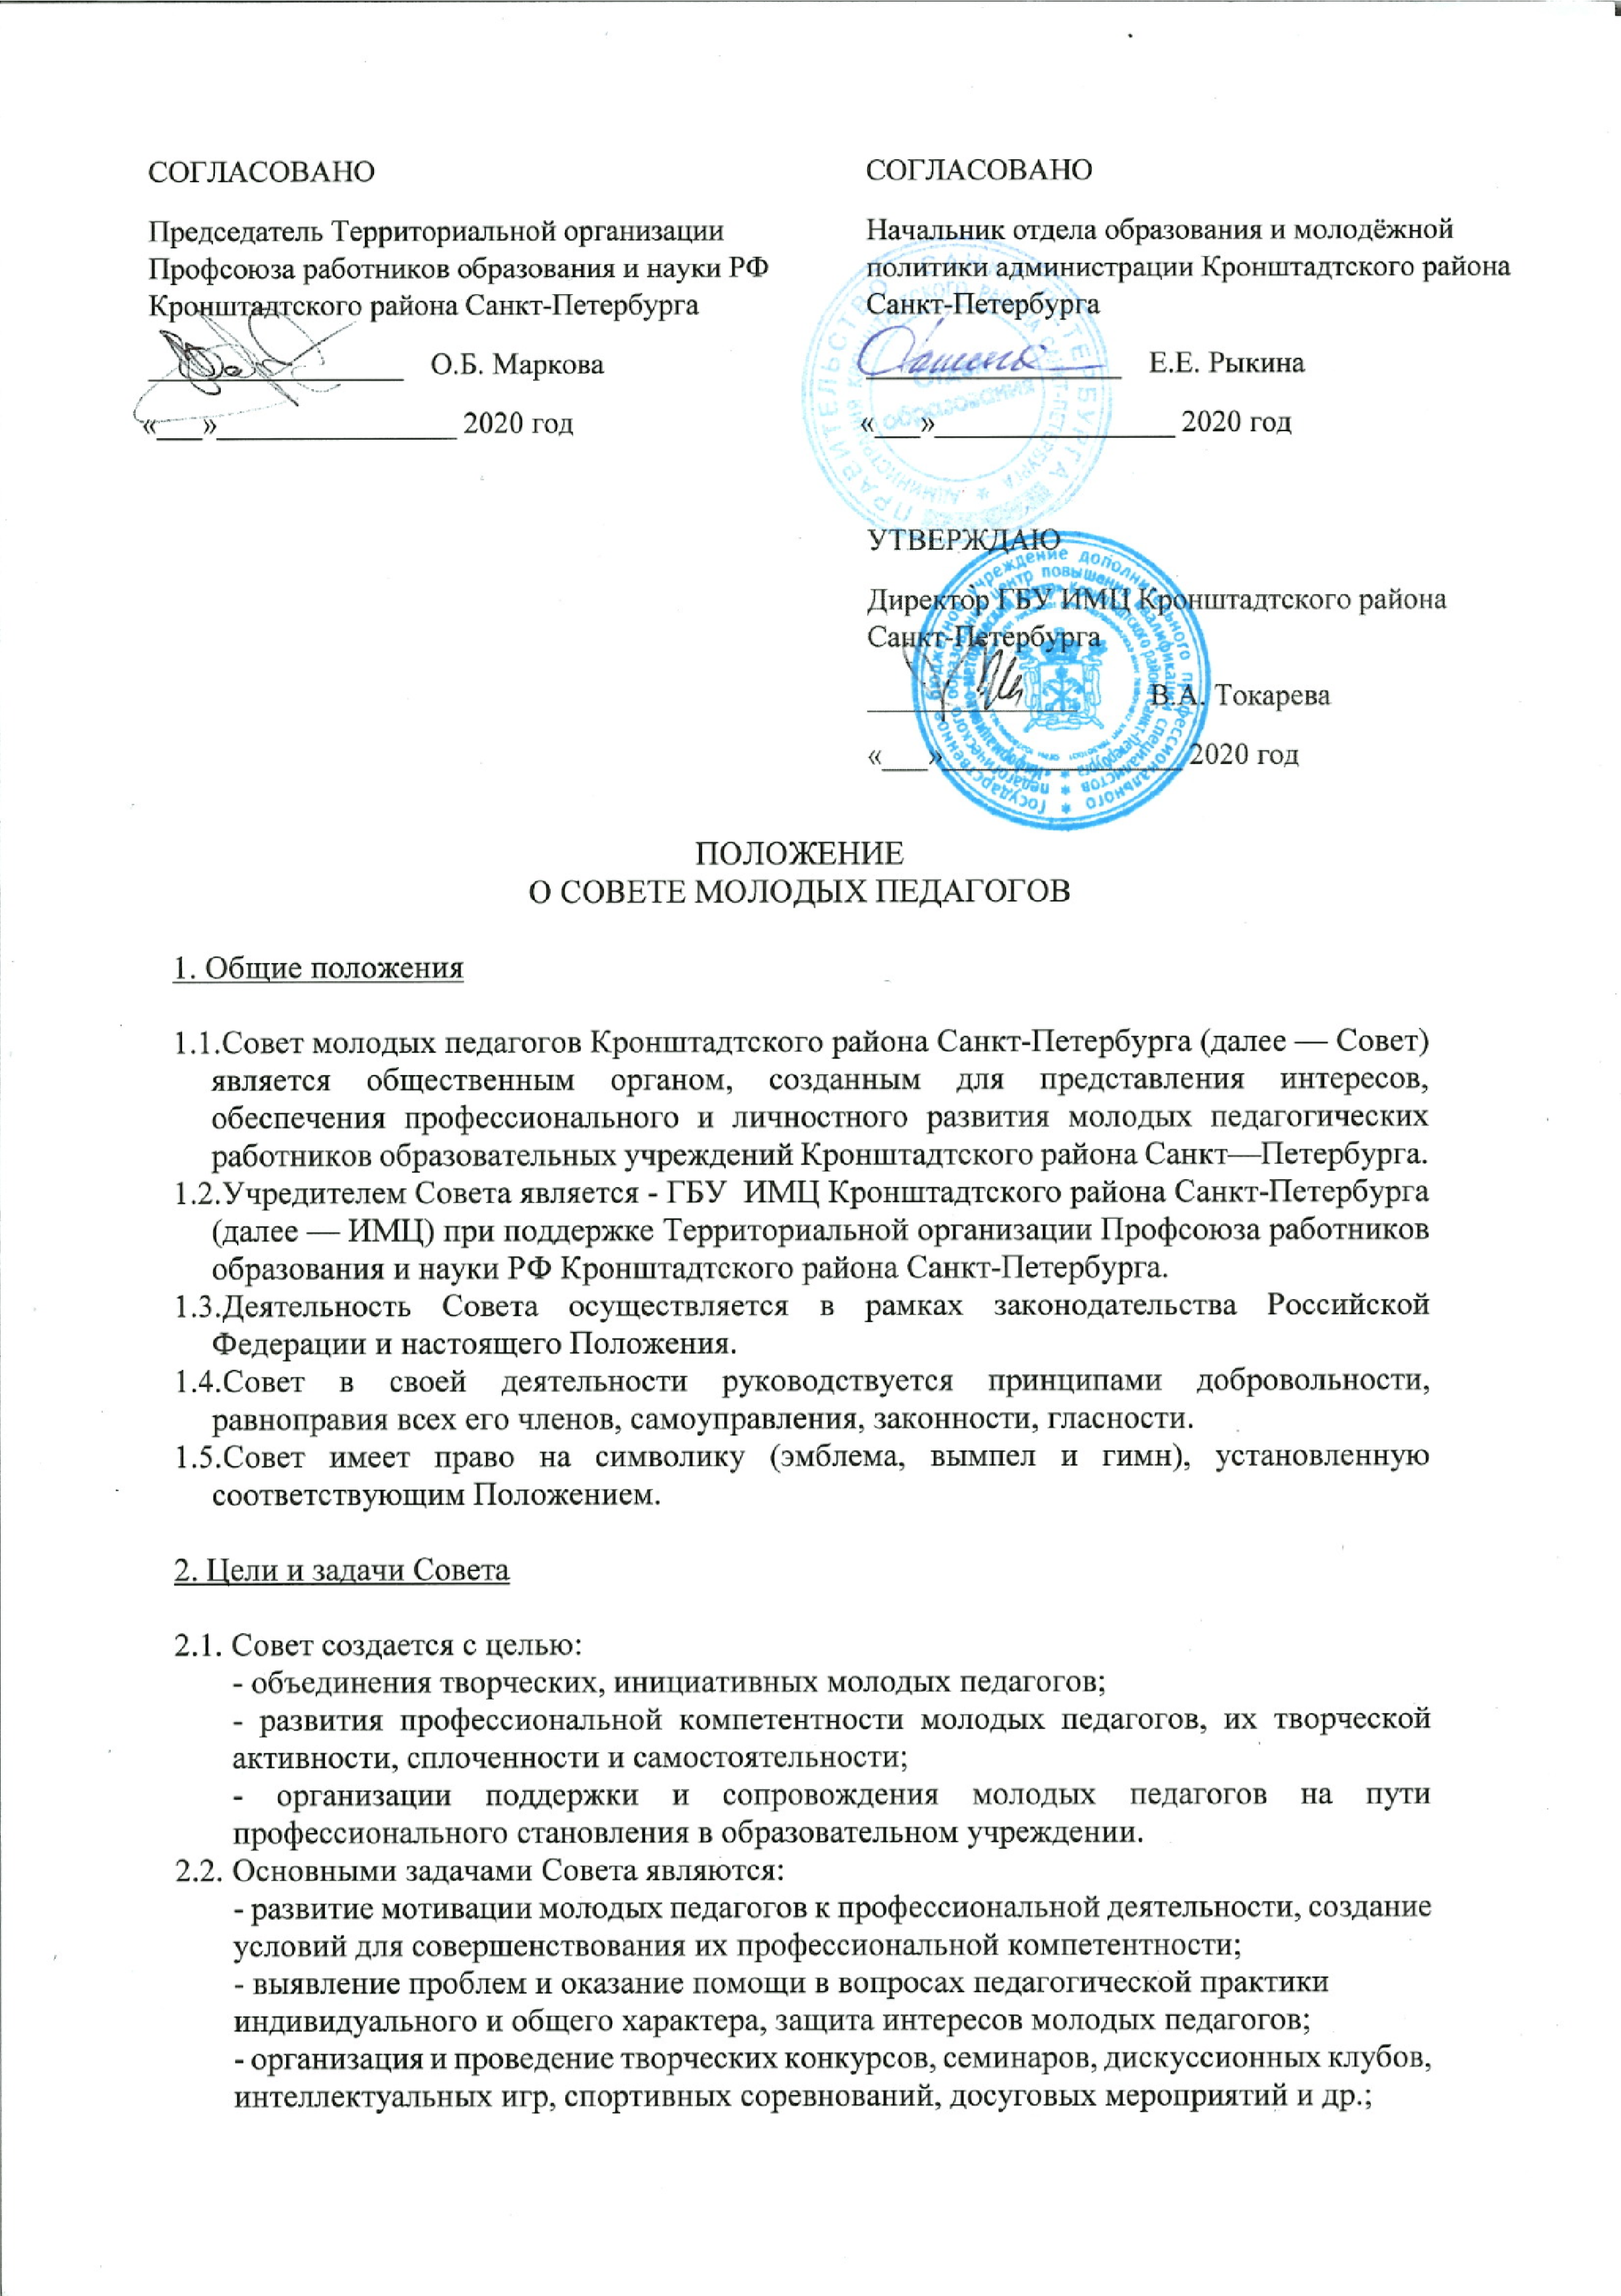
- разработка и реализация проектов, направленных на стимулирование и поддержку
профессиональных и творческих поисков молодых педагогов;
- создание условий для представления молодыми педагогами результатов
профессиональной и творческой деятельности.

3. Структура и руководство Совета

3.1.Структура Совета и порядок членства в ней определяются настоящим Положением.
3.2.Членами Совета являются специалисты образовательных учреждений Кронштадтского района Санкт—Петербурга в возрасте до 35 лет включительно (на момент поступления).
3.3.Прием в Совет осуществляется на добровольной основе в заявительном порядке.
3.4.Члены Совета осуществляют свою деятельность в Совете безвозмездно на общественных началах.
3.5.Органом управления Совета выступает руководитель Совета и его помощники, входящие в творческую группу молодых педагогов образовательных учреждений Кронштадтского района Санкт—Петербурга (далее - актив Совета).
3.6.Руководитель Совета назначается директором ИМЦ с учетом мнения членов Совета и по согласованию Профсоюзом
3.7.Состав актива Совета (молодые педагоги, работающие в образовательных учреждениях Совета района Санкт-Петербурга) формируется на добровольной основе из числа активных членов Совета путем открытого голосования на общем заседании.
3.8.Председатель Совета имеет право вносить на рассмотрение кандидатуры актива Совета.
3.6.Персональный состав руководства Совета и изменения в нем согласуется с Профсоюзом и утверждается приказом директора ИМЦ.
3.7.Срок полномочий председателя и актива Совета — 1 год. Досрочные выборы нового председателя и актива Совета проводятся по решению не менее половины членов Совета.

4. Функциональные обязанности Совета

4.1.В рамках деятельности Совета разрабатывается и реализуется:
- страница Совета на сайте ИМЦ, где освещаются планы работы, содержание
мероприятий и отражается вся оперативная информация;
- годовой план работы Совета.
4.2.B рамках деятельности Совета проводятся:
- обучающие семинары и тренинги с привлечением сторонних организаций;
- профессиональные и творческие конкурсы;
- интеллектуальные игры;
- спортивные соревнования среди молодых педагогов района;
- культурно - массовые мероприятия.

5. Осуществление деятельности и взаимодействие

5.1.Деятельность Совета осуществляется в соответствии с годовым планом работы, сформированным на основании предложений членов Совета.
5.2.Заседания Совета проводятся не реже 1 раз в месяц. Правом внеочередного созыва членов Совета обладает ИМЦ Кронштадтского района.
5.3.Решения по рассматриваемым вопросам принимаются простым большинством голосов и носят рекомендательный характер.
5.4.Работу Совета координирует методист ИМЦ.
5.5.Отчет о работе Совета сдается методисту ИМЦ раз в полугодие
5.6.Совет взаимодействует с ИМЦ, Профсоюзом и «Ассоциацией Некрасовского колледжа Санкт-Петербурга».

6. Права и обязанности членов Совета

6.1. Члены Совета, независимо от порядка и срока вхождения в состав Совета, обладают равными правами и обязанностями,
6.2. Член Совета имеет право:
- нa информацию о мероприятиях, запланированных Совета;
- на участие в любых мероприятиях, организованных Советом;
- нa выступление с предложениями об организации деятельности Совета.
6.3. Член Совета обязан:
- соблюдать настоящее Положение;
- принимать участие в деятельности Совета;
- содействоватъ в достижении целей и решении задач‚ стоящих перед Советом.

7. Прекращение деятельности Совета

7.1. Совет создается, реорганизуется и ликвидируется приказом директора ИМЦ нa
основании решения общего собрания членов Совета.

8. Порядок внесения изменений дополнений в Положение

8.1. Изменения и дополнения к данному Положению вносятся руководством Совета и утверждаются приказом директора ИМЦ.

